# HTML Y HTTP

**HYPERTEXT MARKUP LANGUAGE (HTML):** En simples palabras HTML es en lenguaje usado para describir la estructura de las páginas web. El lenguaje fue originalmente desarrollado por Tim Berners-Lee en los inicios de 1990, con el fin de mejorar el acceso a la información y desde entonces se ha ido desarrollando y extendiendo mucho más allá de su forma inicial. Como ya fue mencionado antes, HTML define el diseño y formato de una página web, y da la facilidad a los creadores de estos sitios el poder utilizar referencias de hipervínculos hacia otros recursos de la Web. Aprender la sintaxis de este lenguaje es relativamente sencillo y está expresada en un formato ASCII simple.

**HYPERTEXT TRANSFER PROTOCOL (HTTP):** HTTP son las siglas de “Hypertext Transfer Protocol”. Es un protocolo de transferencia de hipertexto que sirve para sistemas de información distribuidos, colaborativos e hipermedia. HTTP comenzó su uso en 1990 con la información global World-Wide Web (WWW). La versión de lanzamiento fue la 0.9. Esta era un protocolo simple de trasferencia de datos sin procesar a través de Internet. Luego en la versión 1.0 mejoró el protocolo al dejar que los mensajes estén en formatos MIME (mensajes similares, que contienen metainformación sobre los datos transferidos y modificadores en la semántica de solicitud / respuesta). Por otro lado, no considera la jerarquía de los proxy, el almacenamiento en cache o los hosts virtuales. Es por estos problemas que necesitó crear la versión 1.1 siendo más estricta que su versión anterior para una mayor confiabilidad en sus características. HTTP permite una variedad de métodos y encabezados para los distintos propósitos de solicitudes, se rige por la referencia proporcionada por el identificador de recursos uniforme (URI), como la ubicación (URL) o nombre (URN), para saber a cuál recurso se aplicará el método. HTTP también se utiliza como un protocolo común para la comunicación entre agentes de usuario y proxies / gateways a otros sistemas de Internet. De esta forma, HTTP autoriza el acceso básico desde hipermedia a los recursos disponibles desde diversas aplicaciones.

**Relación:** La relación entre HTML y HTTP es el trabajo en conjunto que realizan estas dos herramientas**.** HTML es el lenguaje que nos permite definir la estructura de una página web y posibilita los enlaces hacia otras páginas en la red. Las paginas tienen funcionalidades como el acceso a base de datos y otras muchas clases de aplicaciones e información estructurada. Es aquí en donde HTTP entra en juego, debido a que se encarga de poder hacer que los usuarios accedan a esta información en múltiples plataformas a través de protocolos. Los protocolos viajan a través de los cables que conforman la red hacia los servidores que procesan los pedidos de información y devuelven los resultados.

# Análisis de páginas

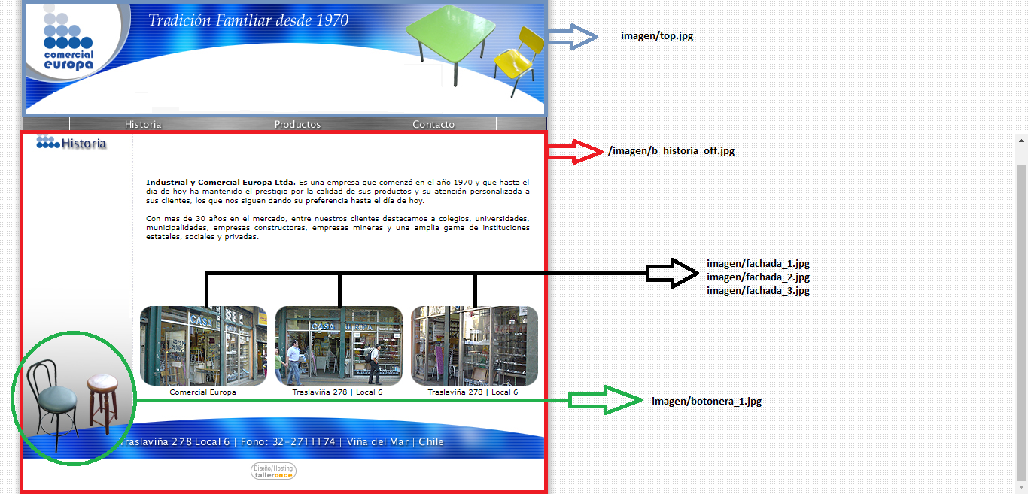**Página web:** www.comercialeuropa.cl

Figura 1

**Página web:** www.diazydiaz.cl

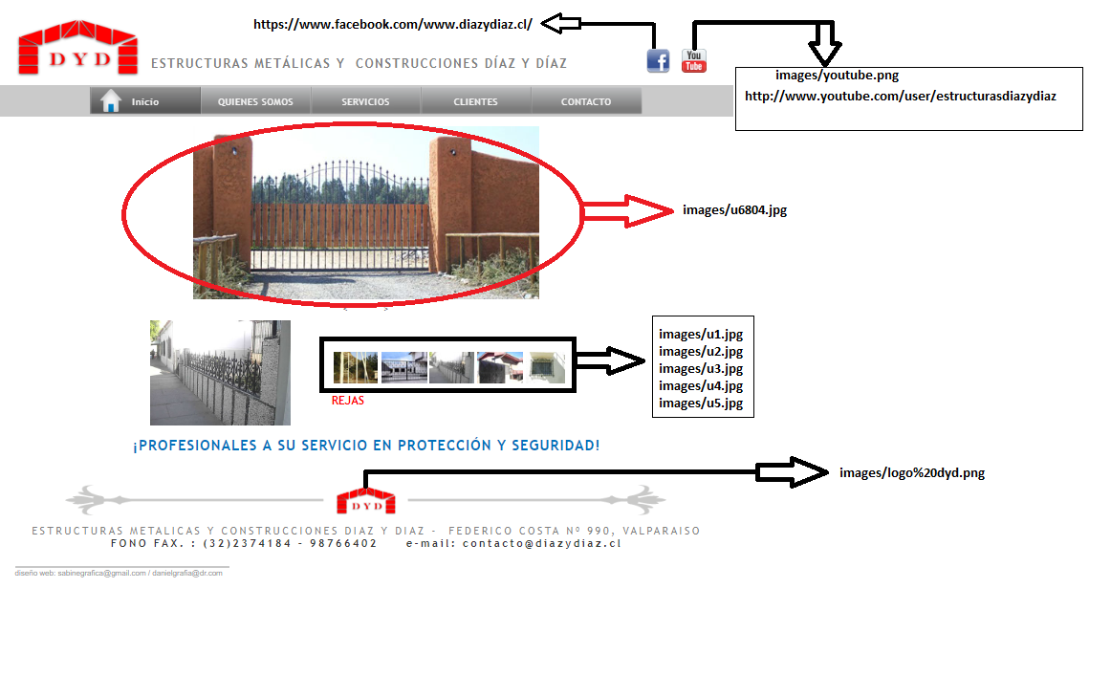

Figura 2

# HandShake

El “handshake” es utilizado para establecer una comunicación entre cliente/servidor. Por lo general, es un proceso que tiene lugar cuando un equipo está a punto de comunicarse con un dispositivo exterior para establecer las normas para la comunicación. El handshake tiene 3 pasos iniciales a través del protocolo TCP, los cuales son: **SYN**, **SYN/ACK** y **ACK.** Luego de hacer el intercambio de estos paquetes se ha establecido una comunicación óptima entre cliente y servidor.

## HandShake Páginas Analizadas

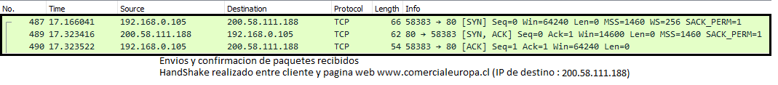

Figura 3

Luego de tener una comunicación exitosa entre ambas partes, se sigue con el mismo modelo de petición/respuesta. Es así como desde el cliente se solicita al servidor la obtención de objetos alojados en el mismo, como por ejemplo, la obtención del código fuente de la página, imágenes, videos, vínculos a otros sitios del servidor, etc. He aquí algunos ejemplos:

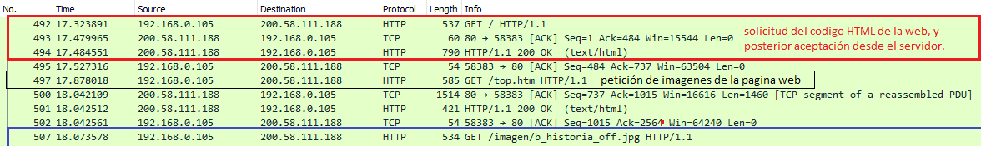

Figura 4

Para la siguiente página web el HandShake ocurre de la misma manera. Realizado el típico envío de los tres paquetes fundamentales, se podrá continuar con una comunicación en la que el cliente será el que mande peticiones/solicitudes al servidor.

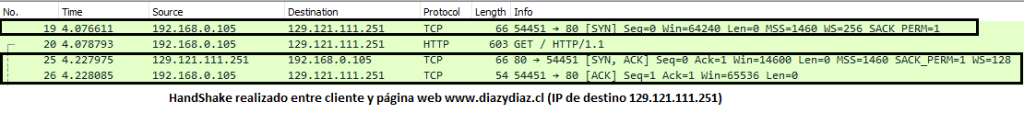

Figura 5

De esta página también se obtienen paquetes estilo Request–response.

Figura 6